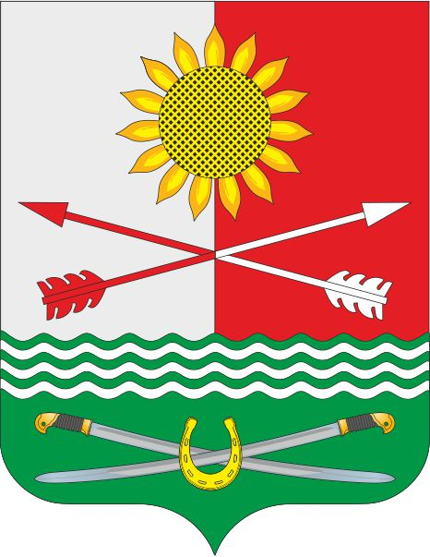

РОССИЙСКАЯ ФЕДЕРАЦИЯ
РОСТОВСКАЯ ОБЛАСТЬ
РОДИОНОВО-НЕСВЕТАЙСКИЙ РАЙОН
МУНИЦИПАЛЬНОЕ ОБРАЗОВАНИЕ
«БАРИЛО-КРЕПИНСКОЕ СЕЛЬСКОЕ ПОСЕЛЕНИЕ»
АДМИНИСТРАЦИЯ БАРИЛО-КРЕПИНСКОГО СЕЛЬСКОГО ПОСЕЛЕНИЯ

ПОСТАНОВЛЕНИЕ

17.03.2023 г. № 40 сл. Барило-Крепинская

О внесении изменений в постановление Администрации Барило-Крепинского сельского поселения от 29.12.2016 № 234

Рассмотрев протест прокуратуры Родионово-Несветайского района от 28.02.2023 № 7-25-2023/302 на постановление Администрации Барило-Крепинского сельского поселения от 29.12.2016 № 234 «Об утверждении Правил разработки и утверждения бюджетного прогноза Барило-Крепинского сельского поселения на долгосрочный период», в соответствии со статьей 170¹ Бюджетного кодекса Российской Федерации, статьей 15¹ решения Собрания депутатов Барило-Крепинского сельского поселения от 28.09.2018 № 71 "Об утверждении Положения о бюджетном процессе в Барило-Крепинском сельском поселении", руководствуясь Уставом муниципального образования «Барило-Крепинское сельское поселение», Администрация Барило-Крепинского сельского поселения

ПОСТАНОВЛЯЕТ:

- Внести в приложение к постановлению Администрации Барило-Крепинского сельского поселения от 29.12.2016 № 234 «Об утверждении Правил разработки и утверждения бюджетного прогноза Барило-Крепинского сельского поселения на долгосрочный период» следующие изменения:
  - Пункт 2.7. признать утратившим силу.
2. Настоящее постановление вступает в силу со дня его официального опубликования и подлежит размещению на официальном сайте.
3. Контроль за выполнением постановления возложить на заместителя главы Администрации - заведующего сектором экономики и финансов Гоголя И.В.

Главы Администрации
Барило-Крепинского сельского поселения А.В.Букуров

Постановление вносит
сектор экономики и финансов

